＜救助工作車＞

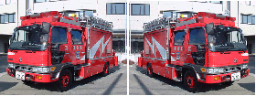

＜はしご車＞

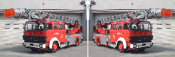

＜救急車＞

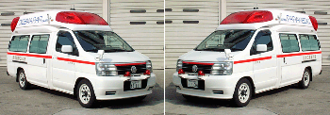

＜タンク車＞

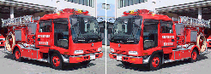

＜ポンプ車＞

